
高爾夫》美國女子大賽獎金創新高，冠軍首度突破百萬美元
羅開Golf 頻道2019年5月29日 下午 07:43
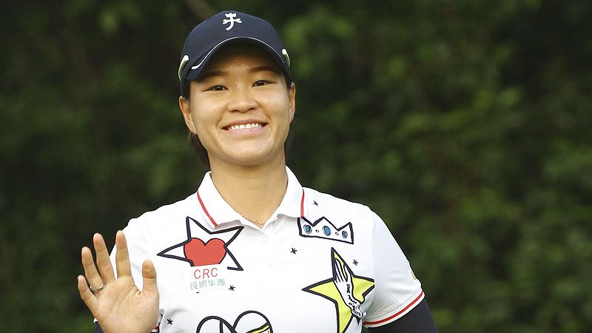
高爾夫》美國女子大賽獎金創新高，冠軍首度突破百萬美元

【羅開新聞中心Minsey Weng綜合報導】USGA（美國高協）宣佈今年其所主辦的兩場國家大賽總獎金均加碼五十萬美元，其中本週在南卡州Country Club of Charleston（查爾斯頓鄉村俱樂部）邁向第七十四屆的U.S. Women’s Open Conducted by the USGA（美國女子公開賽），成長至五百五十萬美元的水準，週日下午的冠軍選手可獨得百萬美元，不過男女還是有差距的。

兩週後即將在Pebble Beach Golf Links（圓石灘濱海球場）進行的第一百一十九屆美國公開賽，增加至一千二百五十萬美元的規模，和三月中的The Players Championship（球員錦標賽）並列美巡賽最高，當時奪冠的Rory McIlroy（羅瑞•麥克羅伊）帶走二百二十五萬美元的首獎。

儘管如此，美國女子公開賽仍寫下LPGA單場比賽史上新高紀錄，冠軍比去年多出十萬美元。由於目前暫居LPGA獎金后的高真榮（Jin Young Ko）只有1,084,388美元，意味著場中的大多數會員選手，都能夠一役取而代之，像去年封后的Ariya Jutanugarn（艾莉雅•茱塔努岡）因此奠定了年終大贏家的基礎。

LPGA接下來還有三場大賽，分別為三百八十五萬美元的KPMG Women's PGA Championship（女子PGA錦標賽）、四百一十萬美元的The Evian Championship（愛維養錦標賽）和三百二十五萬美元的AIG Women's British Open（英國女子公開賽），另外四月初落幕的ANA Inspiration（全日空錦標賽）為三百萬美元。

至於年終大賽的CME Group Tour Championship（LPGA巡迴錦標賽），雖然總獎金少了美國女子公開賽五十萬美元，不過陣容只有六十人，冠軍可獨得一百五十萬美元。

